Отчет о проделанной работе МБУ ДК «Восток»
за период с 17 ноября по 23 ноября 2025 года

18.11. в кинозале Дома культуры состоялся бесплатный показ фильма "Ледокол", посвященный 500-летию освоения Арктики. Этот фильм погрузил зрителей в захватывающую историю, связанную с исследованием и освоением северных широт.

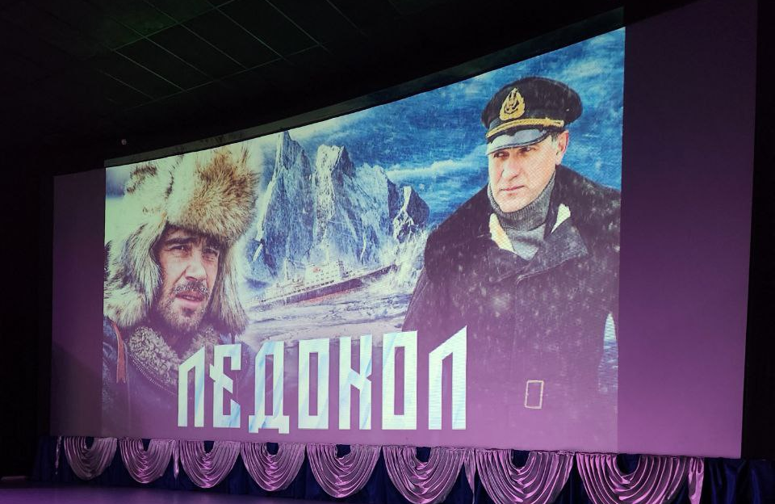

21.11. в Доме культуры прошёл замечательный вечер отдыха для людей старше 50 лет под названием "Давайте поклоняться доброте"! Этот вечер стал настоящим праздником общения, тепла и взаимопомощи. Участники смогли насладиться интересными выступлениями, поучаствовать в увлекательных конкурсах и поделиться своими историями о доброте и заботе.

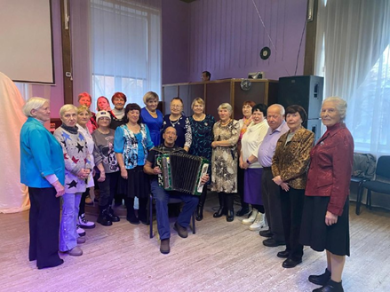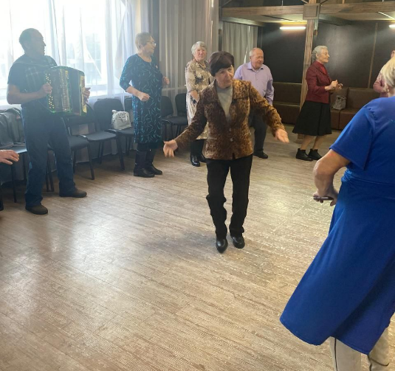

Дом культуры имени В. Сибирцева
17.11. в Доме культуры имени В.Сибирцева оформлена выставка детского рисунка «С днём рождения Дед Мороз!». Она посвящена, пожалуй, одному из самых ярких и любимых героев детей и взрослых Дню рождения Деда Мороза.
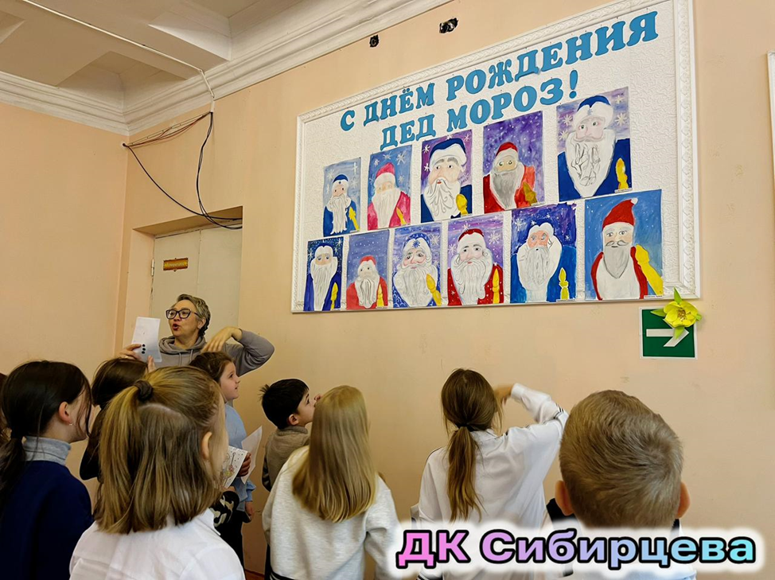

18.11. в Доме культуры имени В.Сибирцева прошла познавательная программа для детей микрорайона «С Днём рождения Дед Мороз!». Ребята с удовольствием разгадывали загадки, читали стихи и отвечали на вопросы викторина о Морозе Ивановиче. В заключении мероприятия посмотрели мультипликационный фильм «Дед Мороз и серый волк».
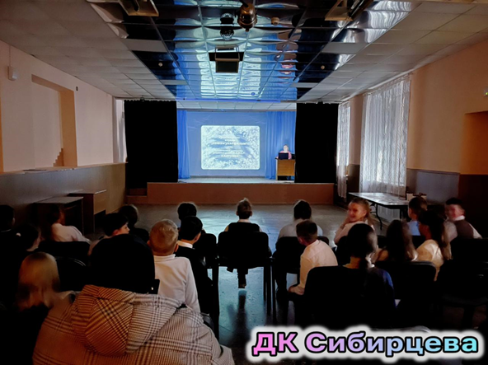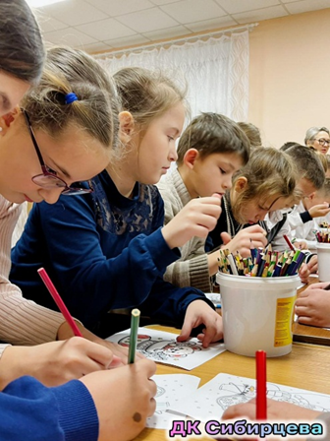

20.11. в Доме культуры имени В.Сибирцева прошел мастер –класс «Волшебный клубок». Посетить это мероприятие и освоить азы вязания может каждый посетитель ДК.

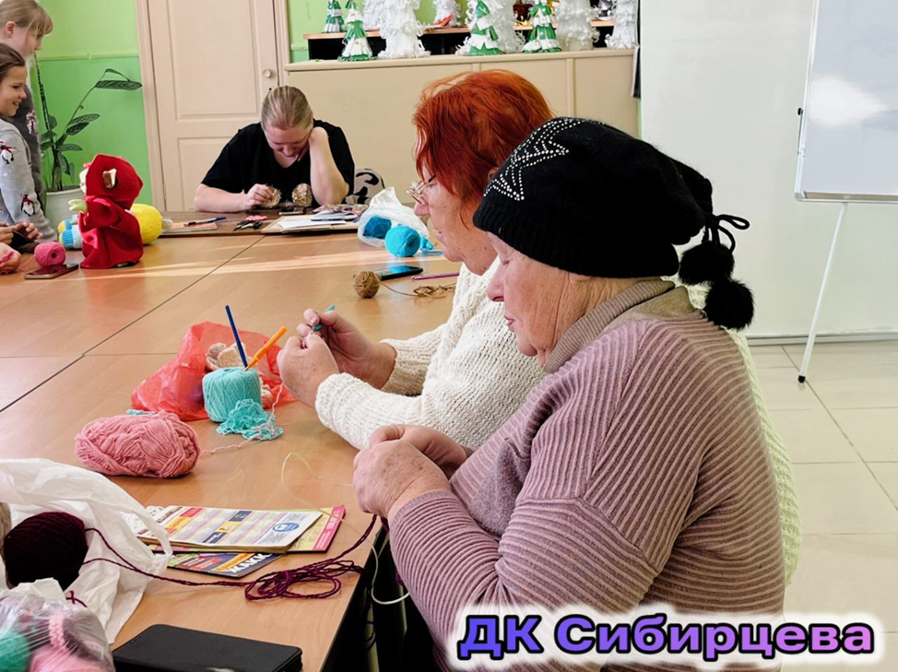

Лазовский клуб

18.11. сотрудниками Лазовского клуба для восспитанникв МБДОУ «Детский сад №1» села Лазо проведена развлекательная программа «Письмо Деду Морозу». В день рождения главного волшебника страны, восспитанники дедского сада своими руками подготовили подарки и отправили в большом красочном конверте письмо Деду Морозу.

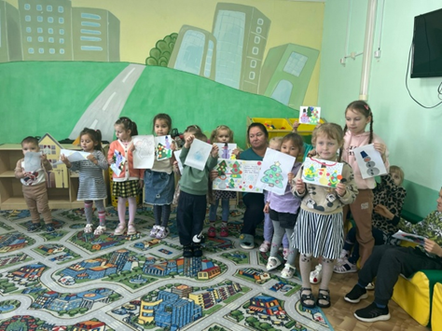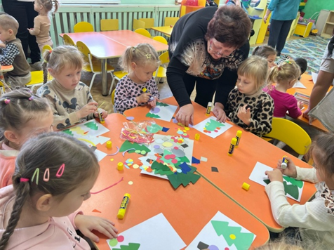

20.11. сотрудниками Лазовского клуба для начальных классов МБОУ «СОШ №5» была проведена викторина «В мире сказок». Участие в викторине позволило учащимся вспомнить сказочных героев, авторов сказок и сами произведения.

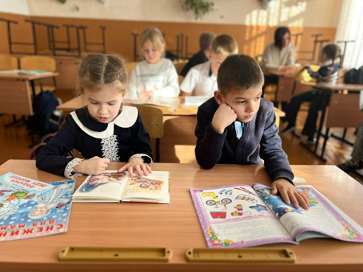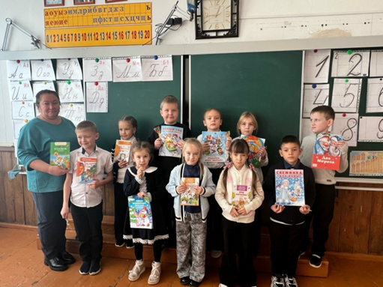

21.11. в Лазовском клубе на базе клубного формирования «Вдохновение» проведен мастер-класс «Осенний этюд». Участники мероприятия погрузились в мир творчества, из простых опавших листьев, веточек и цветов изготовили осеннюю аппликацию.
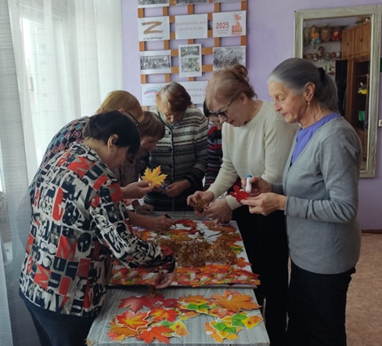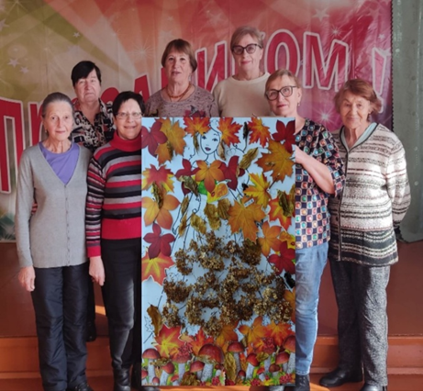

22.11. в Лазовском клубе проведена конкурсная программа для молодежи «Красота спасет мир». Участники мероприятия раскрыли истинную силу внутренней красоты. В конкурсах и танцах отметили самых активных.

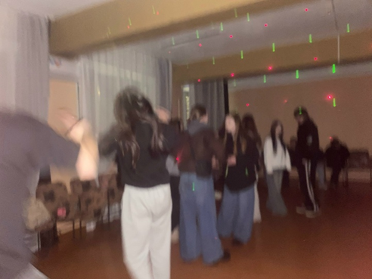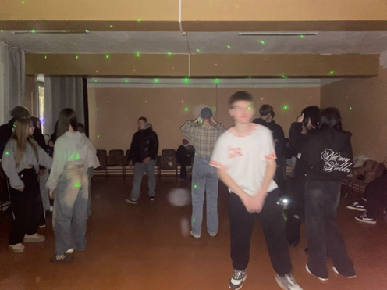

Клуб «Космос» с. Грушевое

19.11. в клубе «Космос» состоялось замечательное событие мастер- класс «Любимые мамины угощения», посвящённое самому нежному празднику – Дню матери. Этот мастер-класс подарил всем участникам море положительных эмоций и отличное настроение, ведь создавать подарки для мам – это настоящее

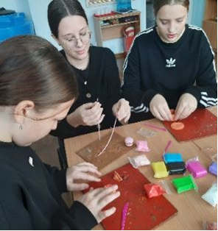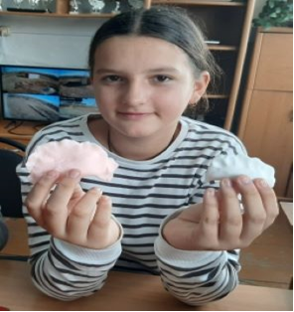

19.11. в клубе «Космос» состоялась литературно- музыкальная гостиная "Песня в солдатском строю", приуроченная к 80-й годовщине Победы в Великой Отечественной войне. Такие мероприятия знакомят людей с культурой военных лет и способствуют сохранению памяти о подвиге советского народа.
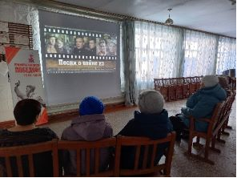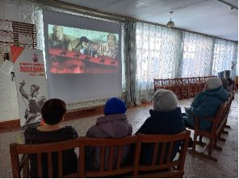
20.11. в клубе «Космос» провели информационный час ко всемирному Дню ребёнка «Правовая азбука». Целью мероприятия было ознакомление детей с их правами. В ходе мероприятия обсуждались такие темы, как право на имя, семью, образование и особую заботу.

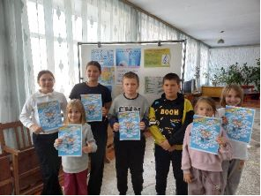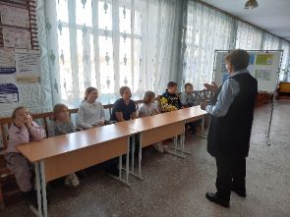

20.11. в клубе «Космос» прошёл тематический час для подростков по финансовой грамотности «Деньги имеют значение». Участники мероприятия получили знания и практические навыки, необходимые для ответственного обращения с деньгами, что повысит их финансовую безопасность в будущем.

